Test Case: tc006_SPX_Dev5_Crear_Requisicion_Spot_Tipo_Cobro_Proyect_Urgent
Step 1 - Enter username and password and click to button Enter: Credentials Entered
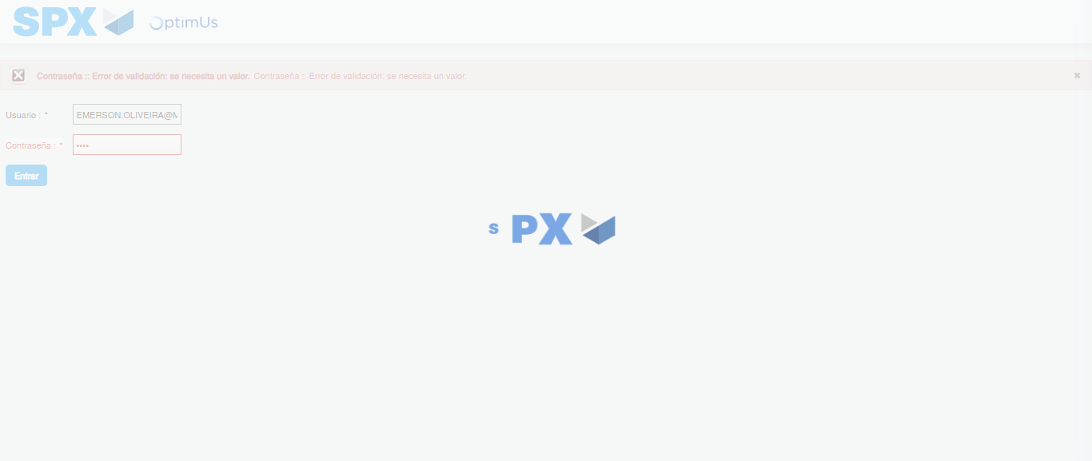Image file-name: QC_Testing-tc006_SPX_Dev5_Crear_Requisicion_Spot_Tipo_Cobro_Proyect_Urgent-1785975224193

Step 2 - Select to UEN and Access to Spot Buy Requisitions : UEN Correctly selected and Correct access
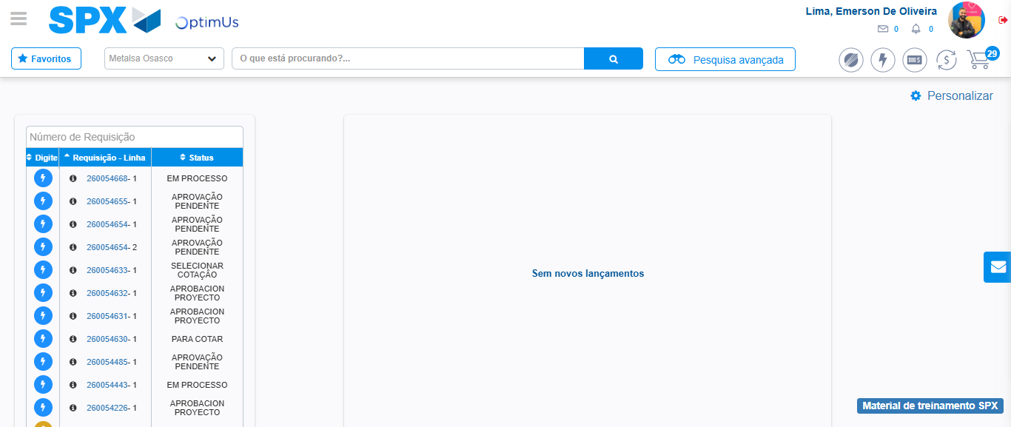Image file-name: QC_Testing-tc006_SPX_Dev5_Crear_Requisicion_Spot_Tipo_Cobro_Proyect_Urgent-1785975249442

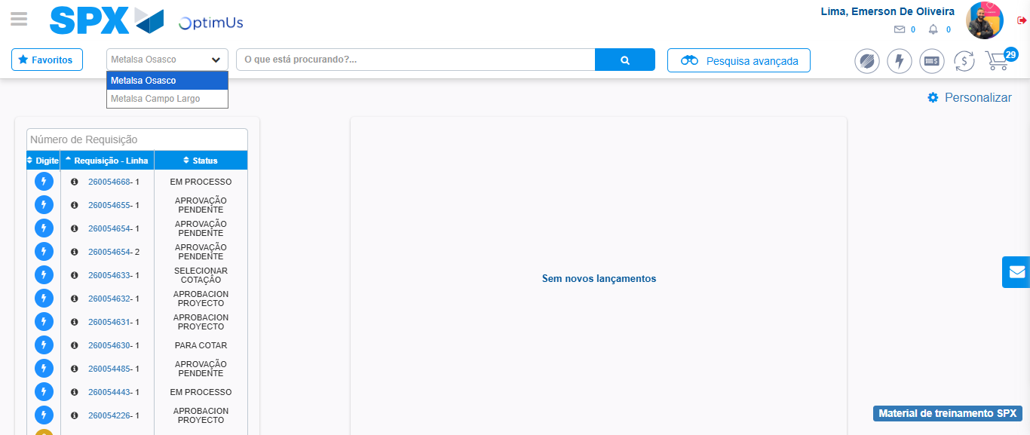Image file-name: QC_Testing-tc006_SPX_Dev5_Crear_Requisicion_Spot_Tipo_Cobro_Proyect_Urgent-1785975252287

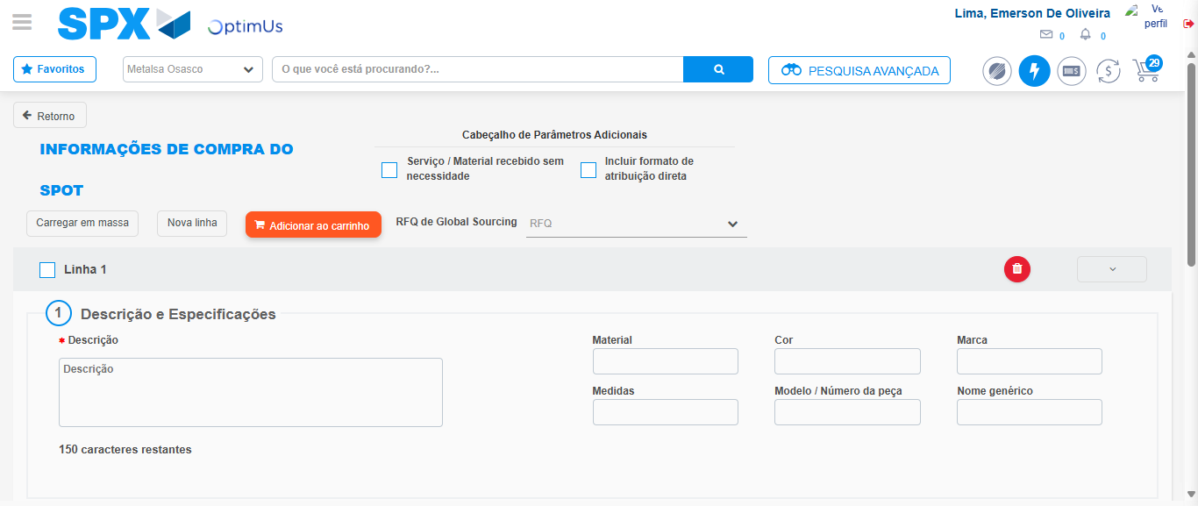Image file-name: QC_Testing-tc006_SPX_Dev5_Crear_Requisicion_Spot_Tipo_Cobro_Proyect_Urgent-1785975257477

Step 3 - Data Capture Spot Buy Requisition: Data captured correctly
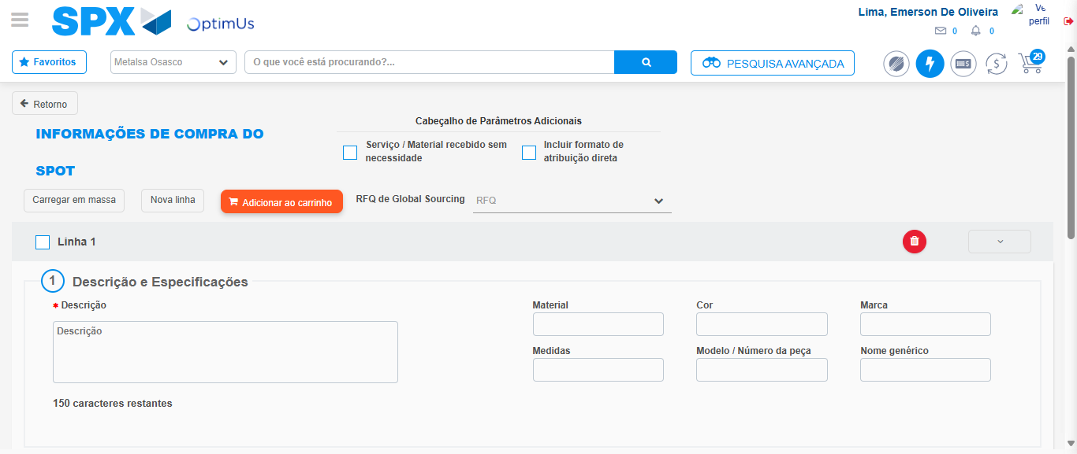Image file-name: QC_Testing-tc006_SPX_Dev5_Crear_Requisicion_Spot_Tipo_Cobro_Proyect_Urgent-1785975257852

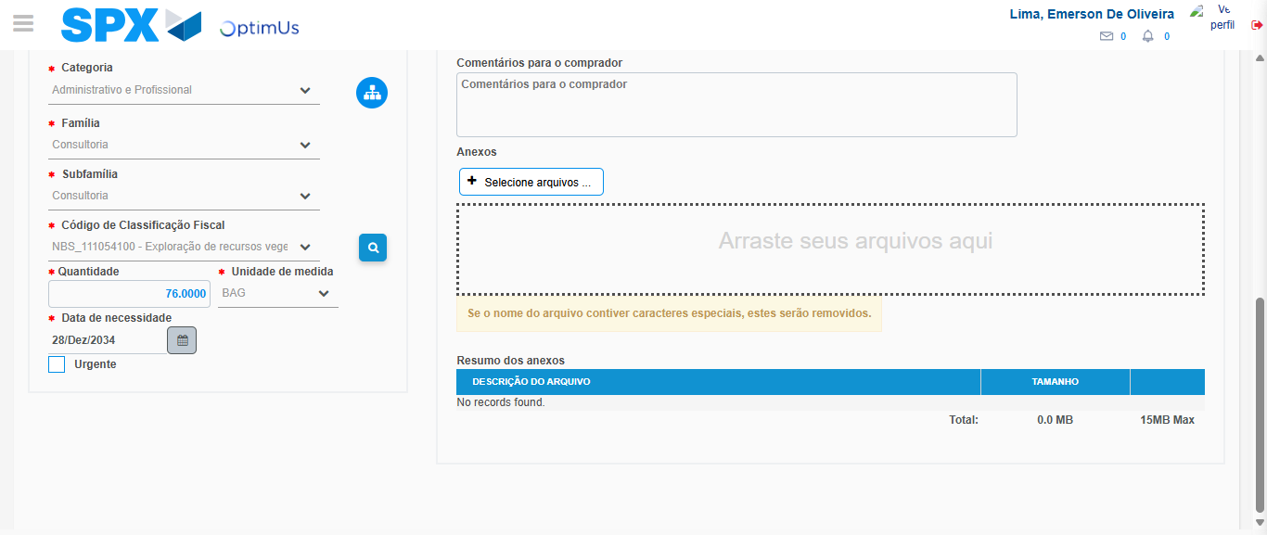Image file-name: QC_Testing-tc006_SPX_Dev5_Crear_Requisicion_Spot_Tipo_Cobro_Proyect_Urgent-1785975275345

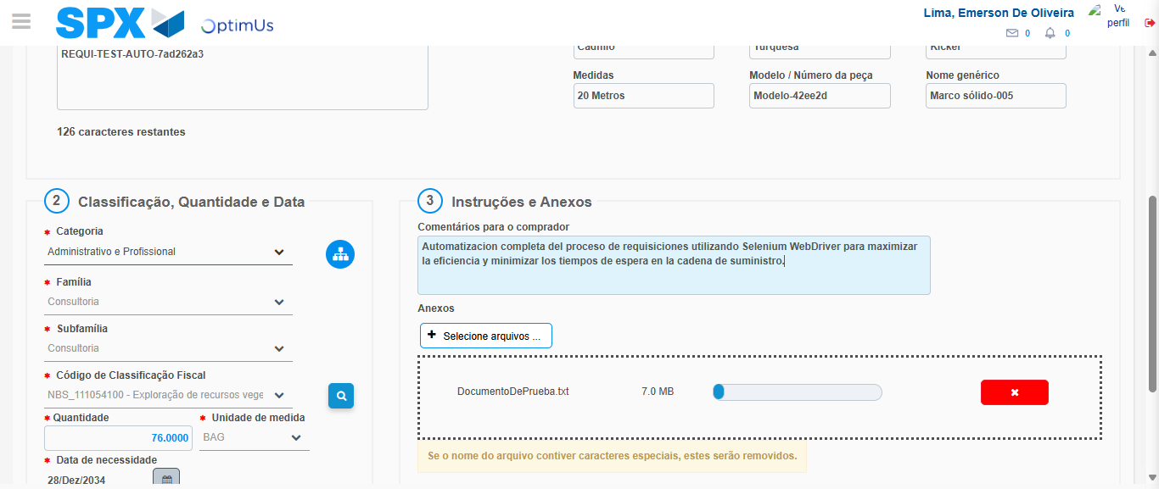Image file-name: QC_Testing-tc006_SPX_Dev5_Crear_Requisicion_Spot_Tipo_Cobro_Proyect_Urgent-1785975276316

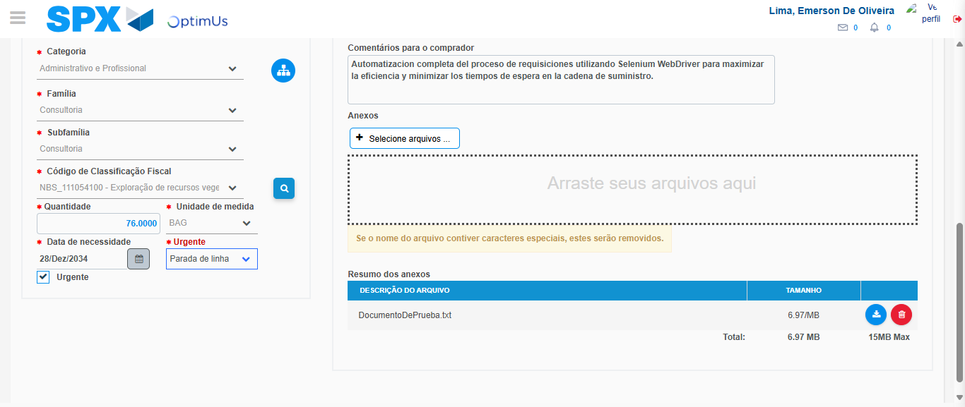Image file-name: QC_Testing-tc006_SPX_Dev5_Crear_Requisicion_Spot_Tipo_Cobro_Proyect_Urgent-1785975280266

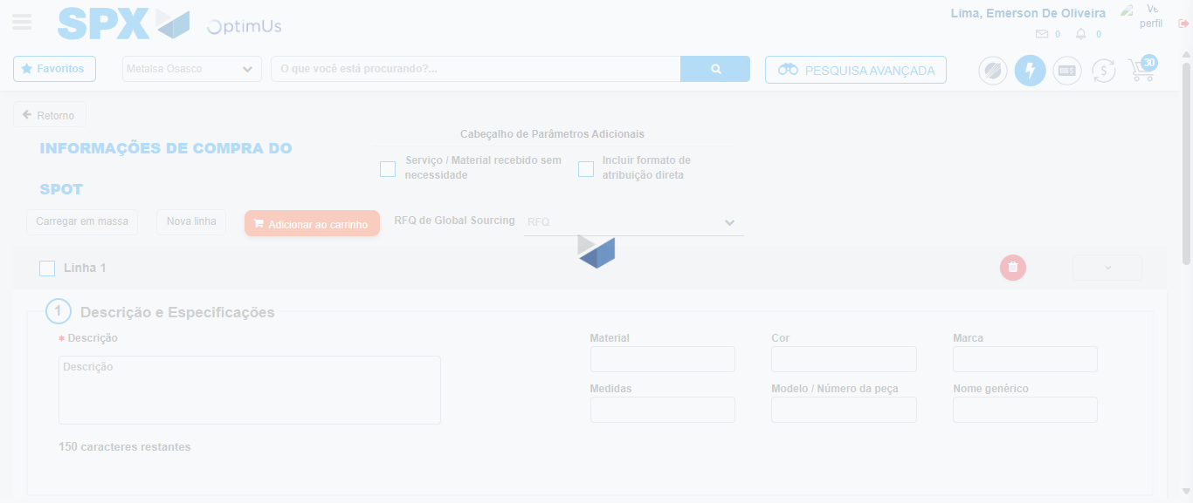Image file-name: QC_Testing-tc006_SPX_Dev5_Crear_Requisicion_Spot_Tipo_Cobro_Proyect_Urgent-1785975283422

Step 7 - Return to Main Page SPX : Return to Main Page SPX
Image file-name: QC_Testing-tc006_SPX_Dev5_Crear_Requisicion_Spot_Tipo_Cobro_Proyect_Urgent-1785975249442

Image file-name: QC_Testing-tc006_SPX_Dev5_Crear_Requisicion_Spot_Tipo_Cobro_Proyect_Urgent-1785975252287

Image file-name: QC_Testing-tc006_SPX_Dev5_Crear_Requisicion_Spot_Tipo_Cobro_Proyect_Urgent-1785975257477

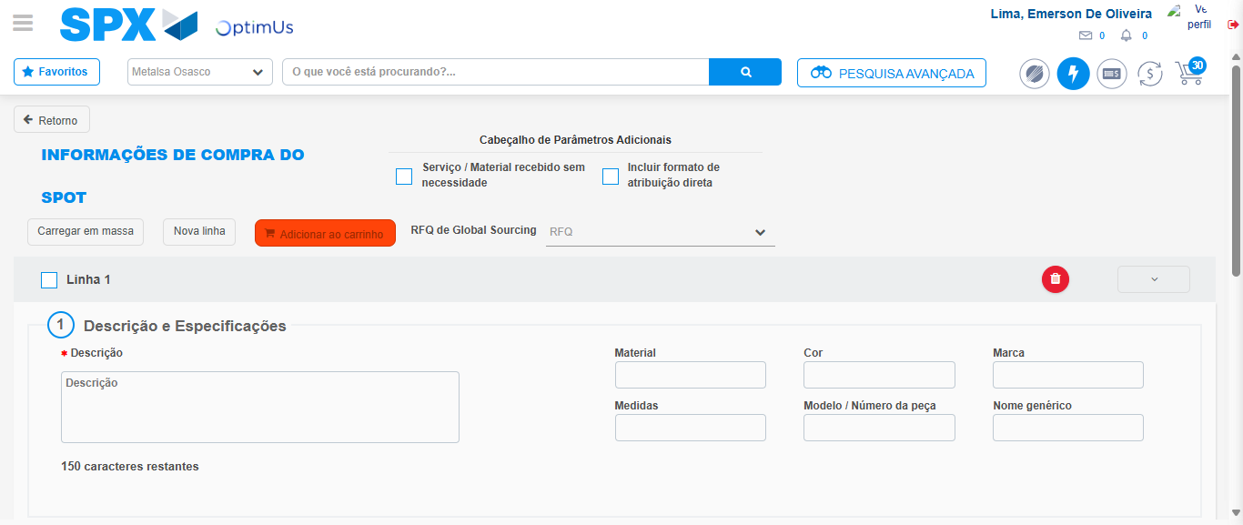Image file-name: QC_Testing-tc006_SPX_Dev5_Crear_Requisicion_Spot_Tipo_Cobro_Proyect_Urgent-1785975285707

Image file-name: QC_Testing-tc006_SPX_Dev5_Crear_Requisicion_Spot_Tipo_Cobro_Proyect_Urgent-1785975285894

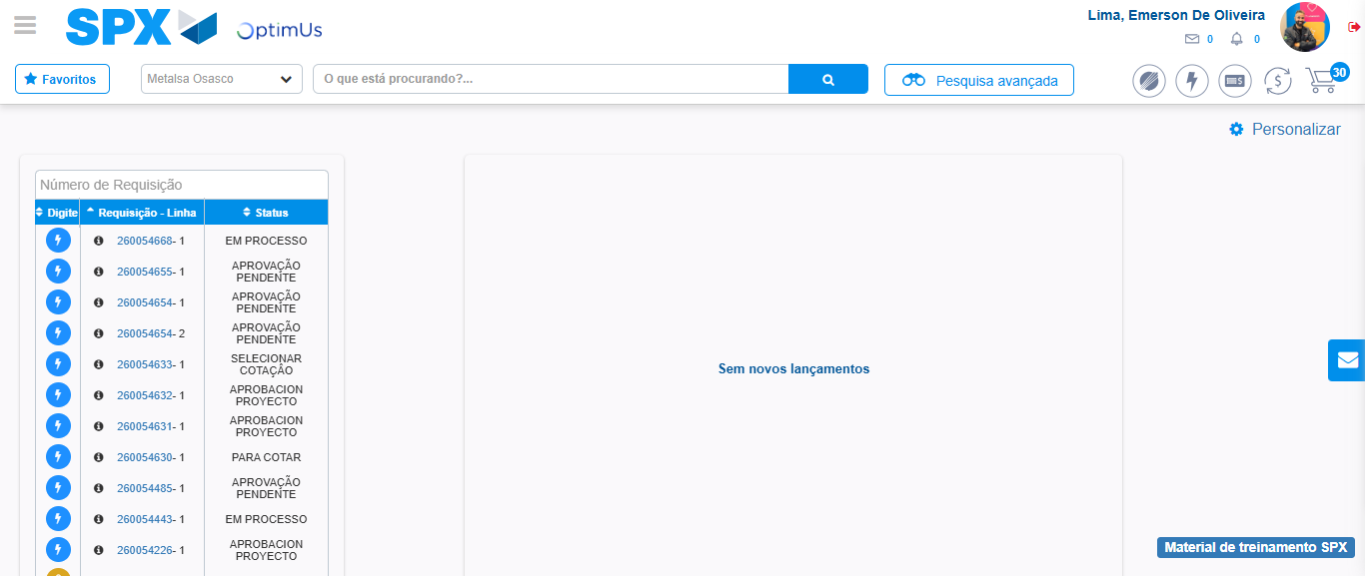Image file-name: QC_Testing-tc006_SPX_Dev5_Crear_Requisicion_Spot_Tipo_Cobro_Proyect_Urgent-1785975306919

Step 8 - Log Out : Log Out SPX
Image file-name: QC_Testing-tc006_SPX_Dev5_Crear_Requisicion_Spot_Tipo_Cobro_Proyect_Urgent-1785975307148

